Клуб «Магнит» приглашает:
на тренировочное мероприятие
Время и место:
Олимпийская аллея (см хему) 28 января 2024 г.
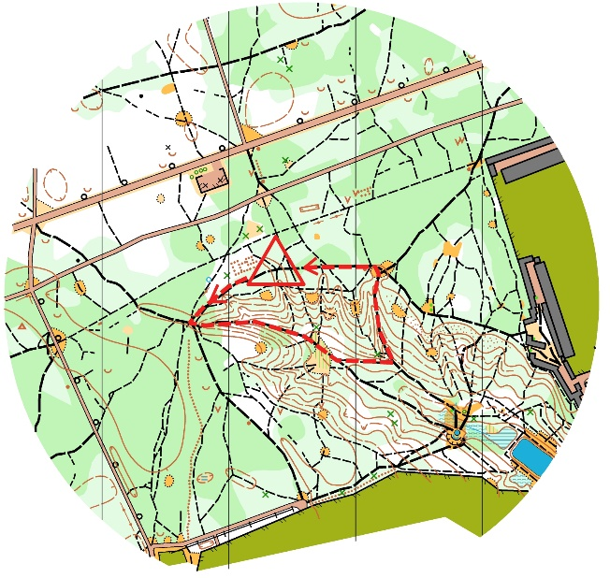
Старт работает с 10:30 до 11:30 Финиш до 12:30
Без стартового взноса.
В программе
- Легкоатлетический кросс (см. схему).
Старт раздельный по готовности
Малая 1 круг
Средняя 2 круга
Большая 3 круга
Отметка чипом только на старте, финише
и в конце каждого круга.
- Дистанция по выбору. Старт финиш в одном месте по готовности
Отметка чипом на старте и финише. (Отметка на КП Цифры своему тренеру). Всего на местности 10 КП
Малая 4 КП
Средняя 7 КП
Большая 9 КП
Картматериал для выбора в формате ЖПГ в приложении. Кто не может распечатать самостоятельно – обращайтесь.

Ждём Вас на нашем мероприятии!

